# 参考网站

1. oslab.mobisys.cc（仅校内有效）上面是OS课程所需的相关资料
2. <https://os.vampire.rip/>
3. <http://oslab.mobisys.cc/cn/FAQ.htm> 学长写的
4. <http://oslab.mobisys.cc/_book/index.html> 实验参考书

# 具体步骤

## 准备虚拟机

之前因为一些原因已经准备好ubuntu20.04虚拟机（使用VM虚拟机软件）

## 安装依赖

sudo apt update

sudo apt install git build-essential binutils g++-multilib libgtk2.0-dev libtool-bin libsdl-dev -y

对上面内容的解释：

* 需要安装尽可能新版的 gcc 用于编译、git 用于完成我们的实验，包含在 git 和 build-essential 中。
* 编译 QEMU 过程需要 binutils 、 libgtk2.0-dev 和 libtool-bin
* 我们是 64 位系统，编译 16 位和 32 位软件需要 g++-multilib，有时候会包含在 build-essential 中，有时候不会，为了避免错误，确认一下。
* QEMU 显示图形界面需要 libsdl-dev，但是 WSL 不能显示图形界面，所以实际上也不需要这个。

## 安装QEMU

一开始使用系统自带的命令下载QEMU（sudo apt install qemu-system），为方便之后的一些操作，选择了卸载从源代码安装。

#### 下载QEMU软件包

本人选择安装的是5.2.0版本

wget https://download.qemu.org/qemu-5.2.0.tar.xz

tar xvJf qemu-5.2.0.tar.xz

cd qemu-5.2.0

./configure --target-list=i386-softmmu

遇到报错：ERROR: Cannot find Ninja（可能是在这一步遇到的，也可能是make步骤，报告是后补的，有些忘记了）

解决办法：apt-get install ninja-build

make

sudo make install

# ↑ 注意该 makefile 似乎不支持多核心编译，务必不要使用 -j<n>

# ↑ 该过程耗时较长且可能会失败，

# ↑ 如果结束时出现 `...failed, nothing to be done for ..., stop`

# ↑ 类似的提示说明构建失败了，务必检查一下之前操作是否有遗漏再重新执行

/usr/local/qemu/bin/qemu-system-i386

遇到问题：qemu运行虚拟机无反应，只输出一行提示信息:VNC server running on 127.0.0.1:5900

解决方案：（参考[(15条消息) qemu运行虚拟机无反应，只输出一行提示信息:VNC server running on 127.0.0.1:5900_Imagine Miracle的博客-CSDN博客_qemu虚拟机运行出错](https://blog.csdn.net/qq_36393978/article/details/118353939)）

运行结果：

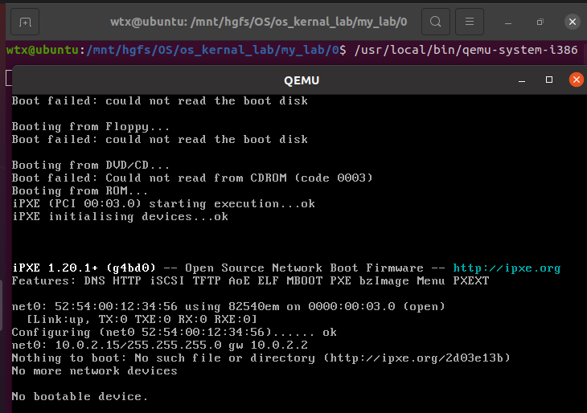

sudo ln –s /usr/local/bin/qemu-system-i386 /usr/local/bin/qemu

遇到报错：ln: 目标'/usr/local/bin/qemu' 不是目录

解决方案：软连接没有解决，使用了硬连接sudo ln /usr/local/bin/qemu-system-i386 /usr/local/bin/qemu

后来发现问题在于-s的-是中文字符，改为英文字符后成功建立软连接